
Relatório de testes dos algoritmos Bubble Sort, Selection Sort e Insertion Sort.

Professor: Dr. Geomar André Schreiner
Alunos: Vinicius Koncicoski & Pedro Henrique Klein
Disciplina: Pesquisa e Ordenação de Dados
Data: 08/06/2022

Todos algoritmos foram testados em dois computadores com hardwares diferentes.

Computador 1
Marca: Dell;
Modelo: Dell Inc. G3 3590;
Ano: 2019;
CPU: Intel® Core™ i5-9300H × 8;
GPU: NVidia Geforce GTX 1660 ti;
Memória RAM: 8GB;
SO: Manjaro Linux GNOME.

Computador 2
Marca: Lenovo;
Modelo: 82MF0004BR;
Ano: 2021;
CPU: Amd Ryzen 7-5700U - 8x16;
GPU: AMD Radeon RX Vega 8;
Memória RAM: 8 GB - DDR4 3200MHz;
SO: Windows 11 Home;

Bubble Sort

Bubble Sort, também conhecido como "Bolha”, é baseado na ideia de percorrer o vetor várias vezes fazendo swap quando vetor de índice -1 for maior que o índice atual.

- Tabela dos Dados do Computador 1:
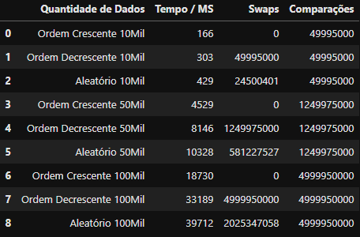
- Gráfico dos Dados do Computador 1:
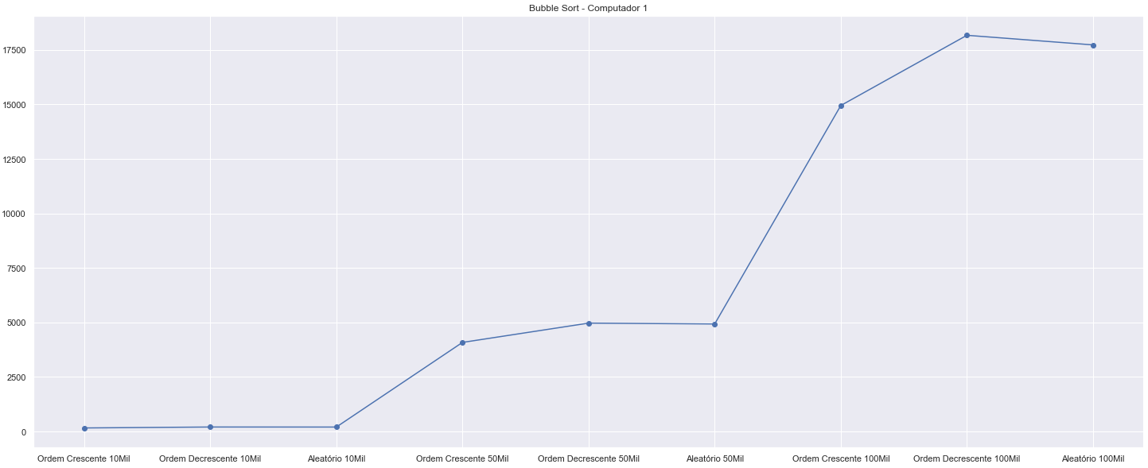
- Tabela dos Dados do Computador 2:
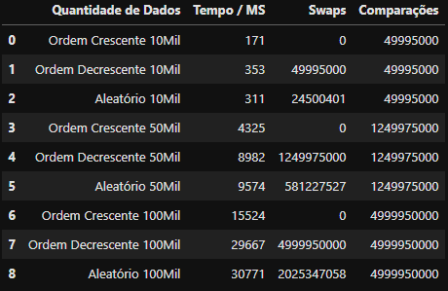
- Gráfico dos Dados do Computador 2:
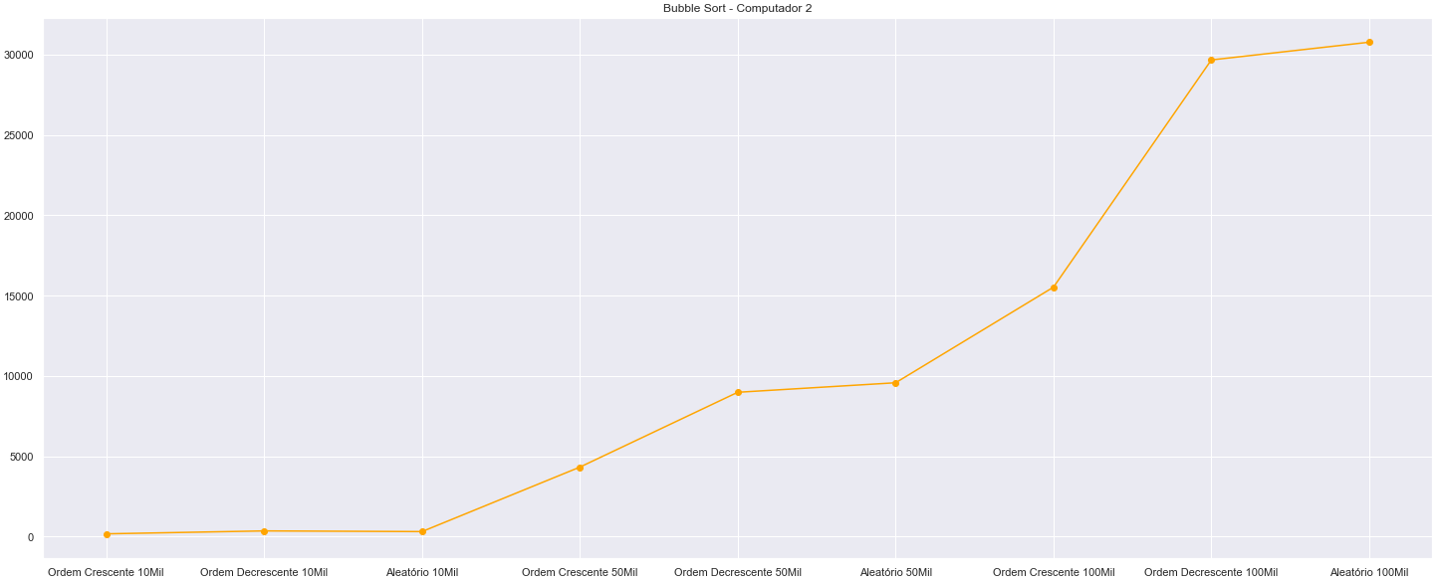
- Tabela dos Dados do Computador 1 e Computador 2:
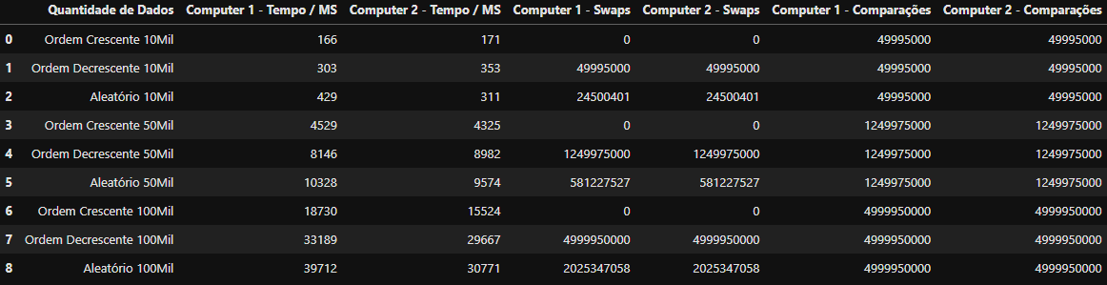

- Gráfico dos Dados do Computador 1 e Computador 2:
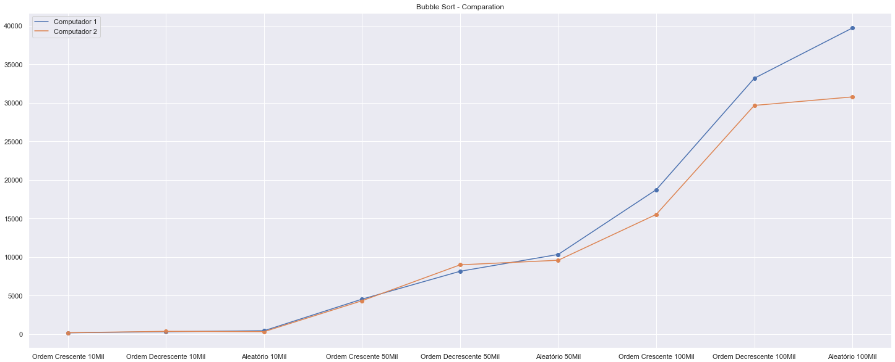
Selection Sort

Selection Sort é baseado em se passar sempre o menor valor do vetor para a primeira posição.

- Tabela dos Dados do Computador 1:
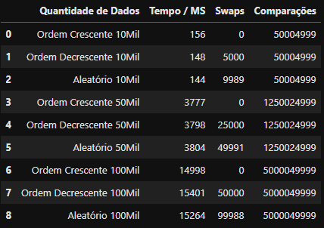
- Gráfico dos Dados do Computador 1:
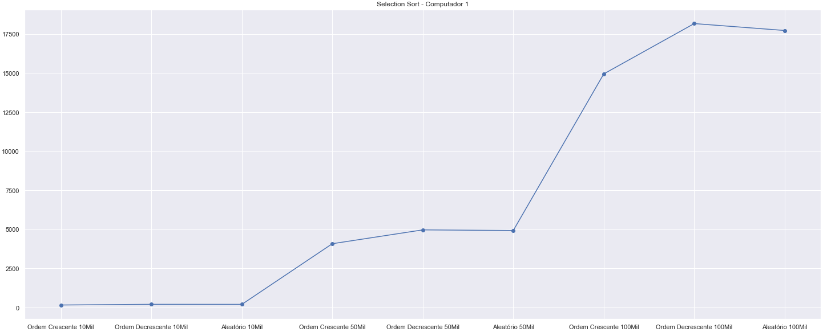
- Tabela dos Dados do Computador 2:
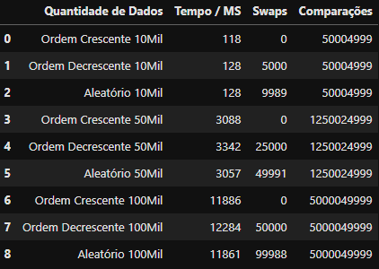

- Gráfico dos Dados do Computador 2:
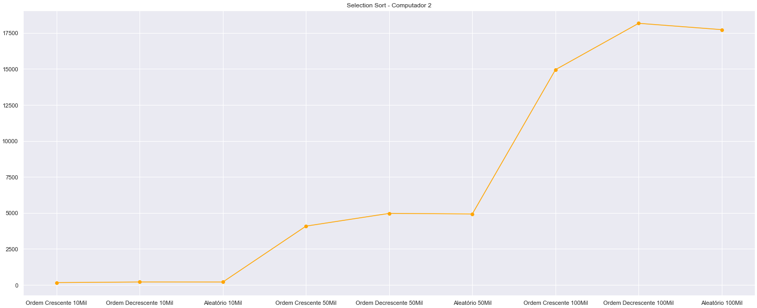
- Tabela dos Dados do Computador 1 e Computador 2:
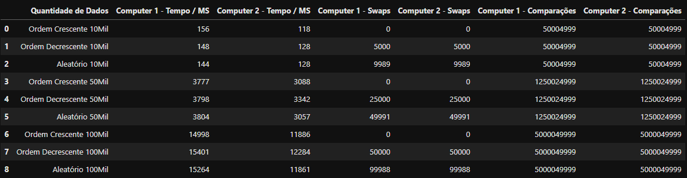

- Gráfico dos Dados do Computador 1 e Computador 2:
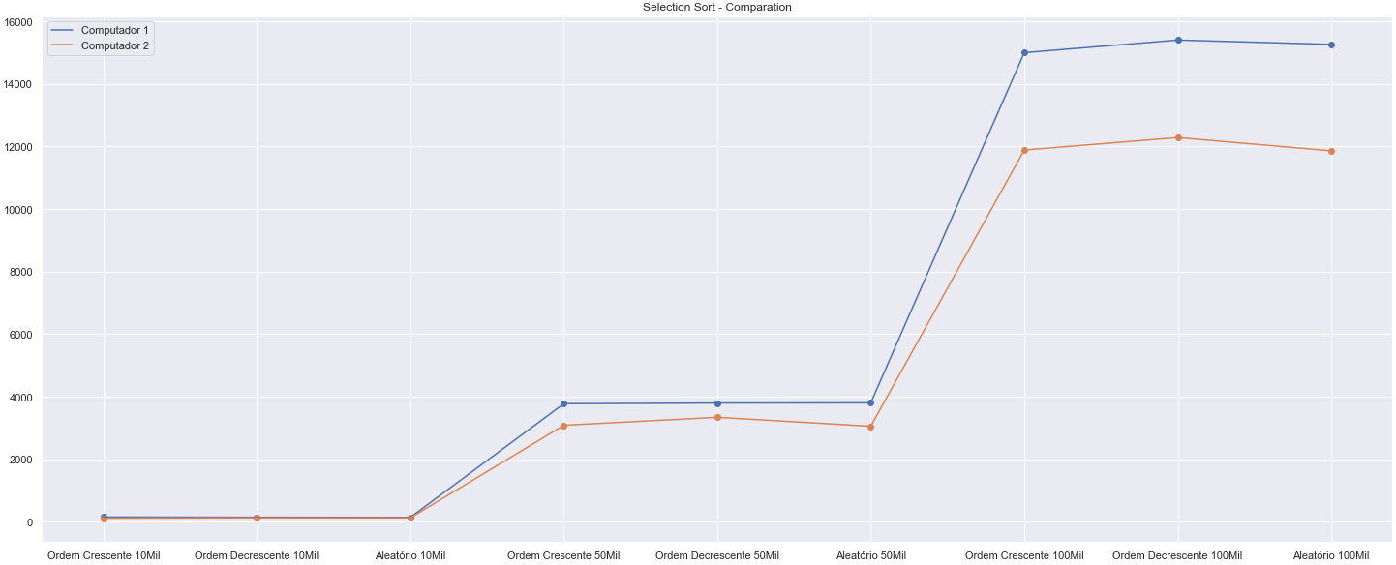
Insertion Sort
Insertion Sort é baseado na ideia de inserir o menor elemento em um vetor toda a vez.

- Tabela dos Dados do Computador 1:
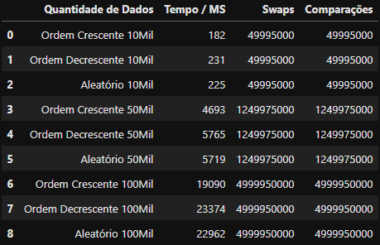
- Gráfico dos Dados do Computador 1:
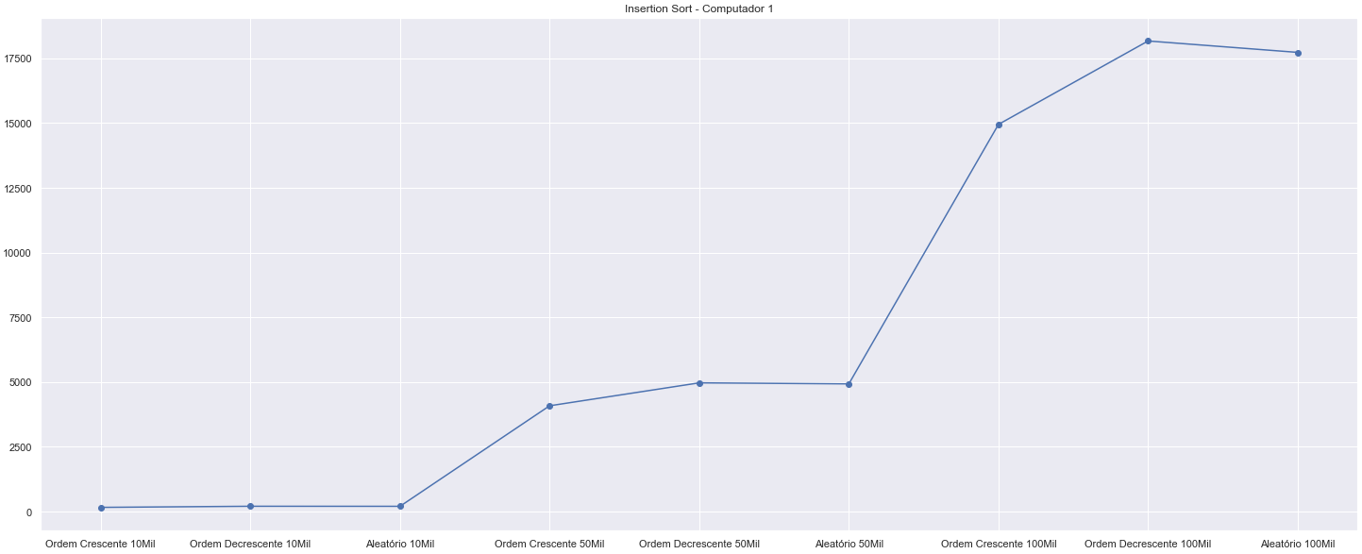
- Tabela dos Dados do Computador 2:
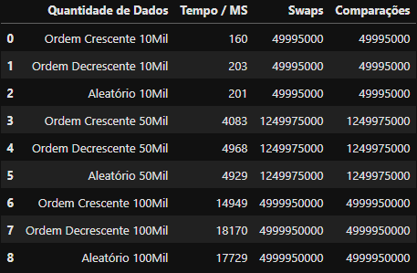
- Gráfico dos Dados do Computador 2:
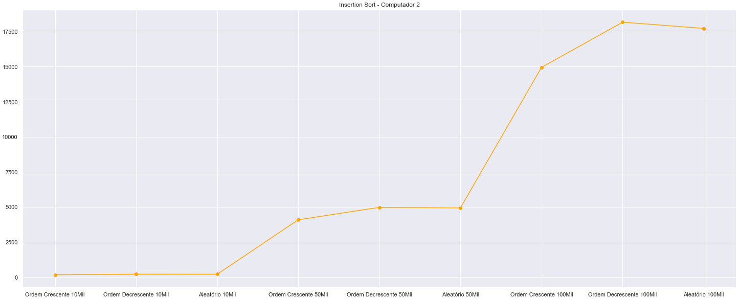
- Tabela dos Dados do Computador 1 e Computador 2:
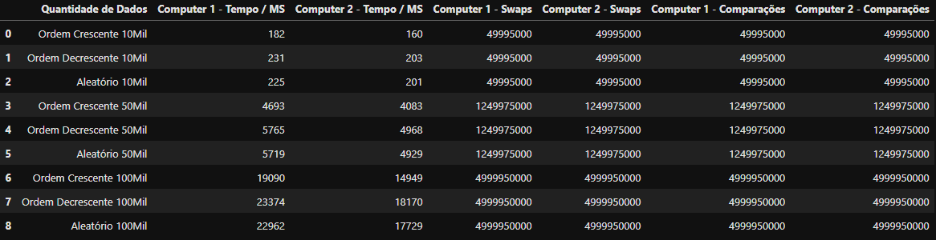

- Gráfico dos Dados do Computador 1 e Computador 2:
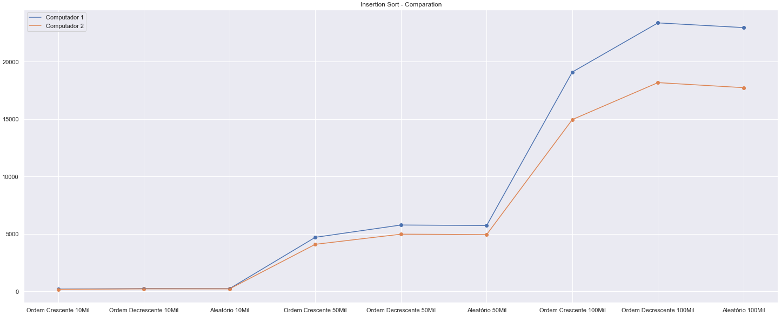Análise dos Três Algoritmos de Ordenação
- Tabela dos Dados:
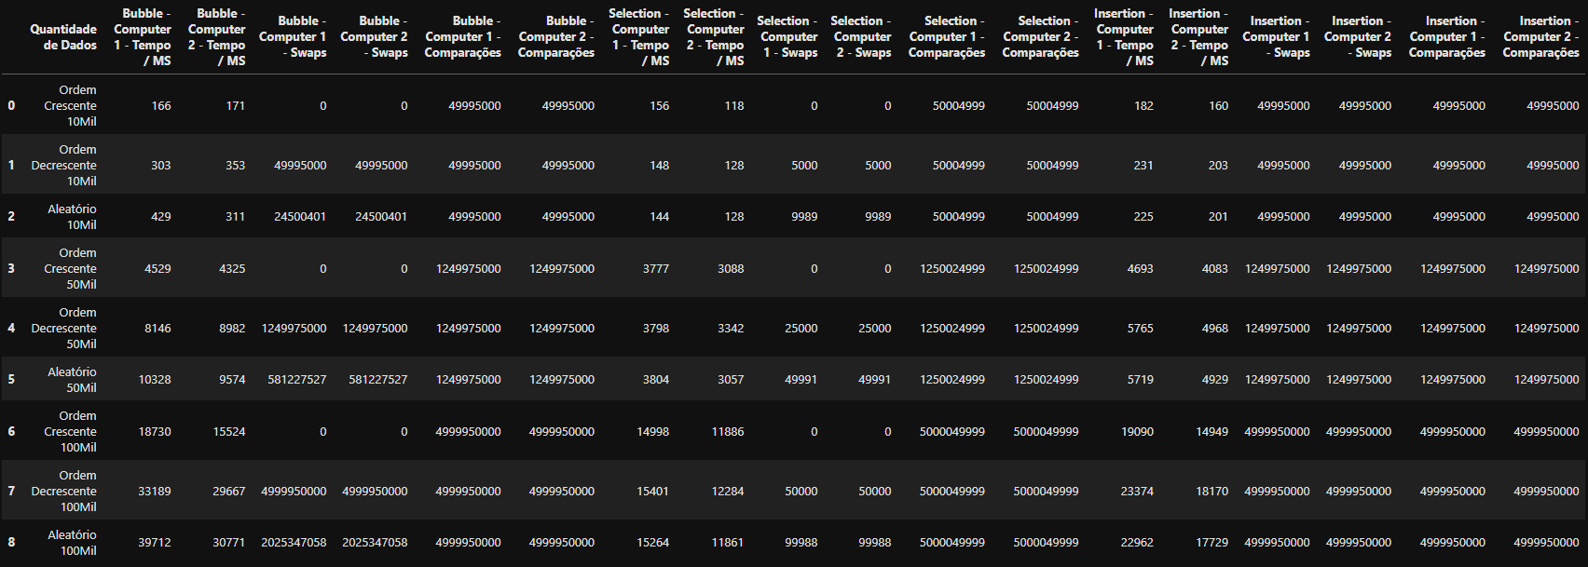
- Gráfico dos Dados:
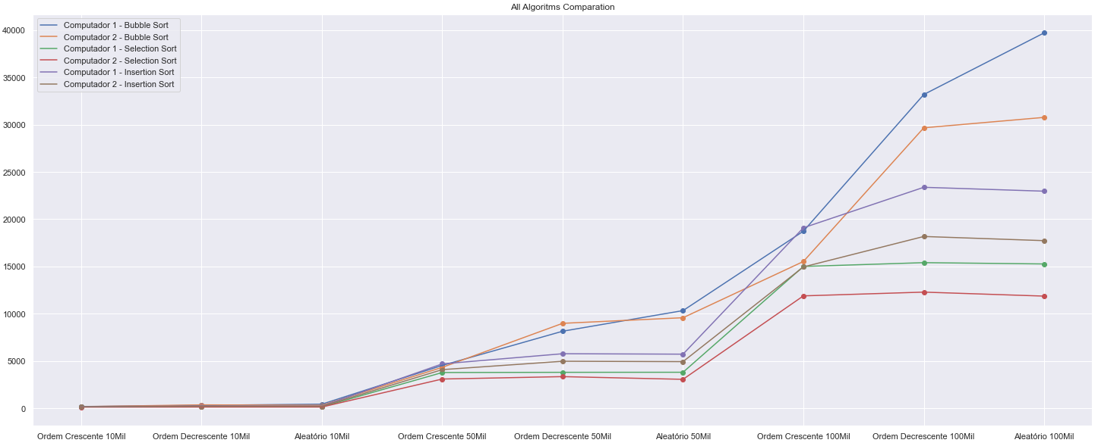
Performance dos Algoritmos no Computador 1

- Tabela dos Dados:
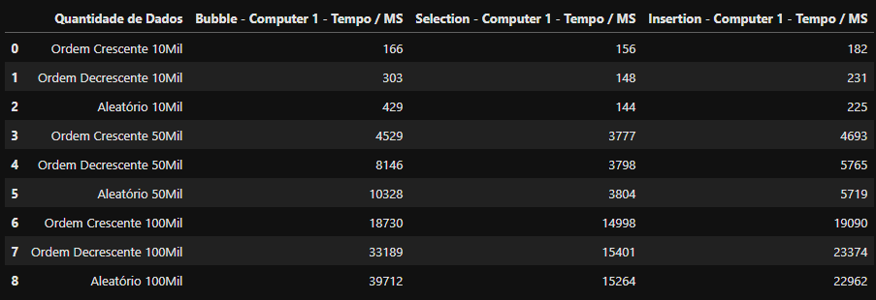
- Gráfico dos Dados:
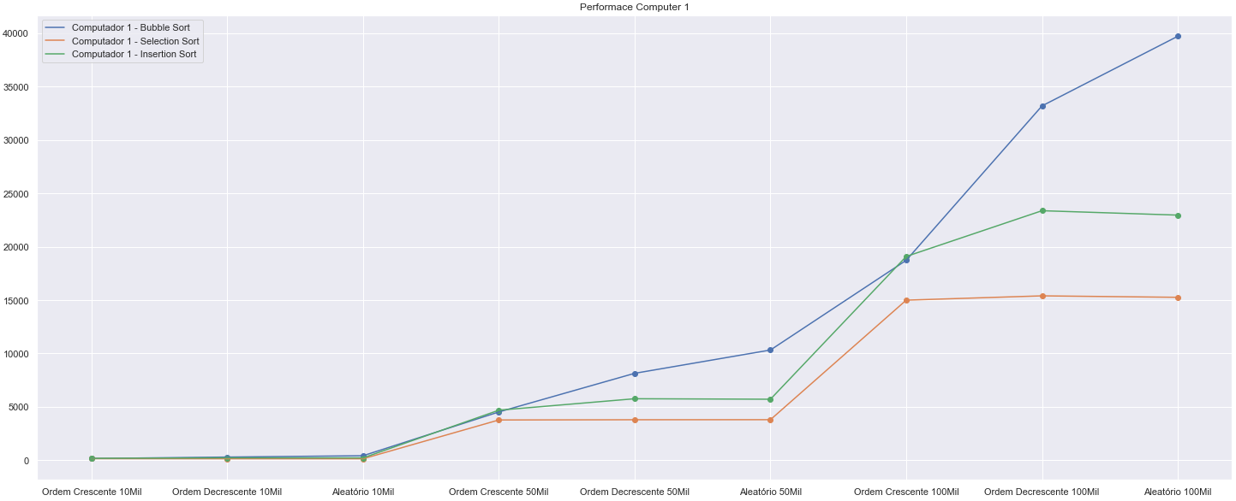
Performance dos Algoritmos no Computador 1
- Tabela dos Dados:
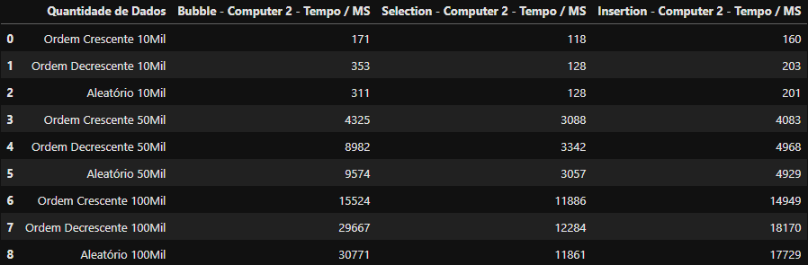

- Gráfico dos Dados:
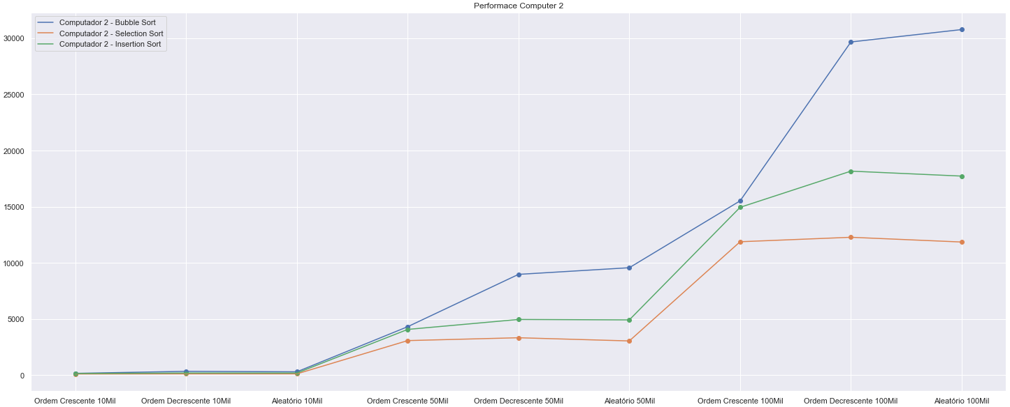
Diferença de tempo entre o Computador 1e Computador 2
- Tabela dos Dados:
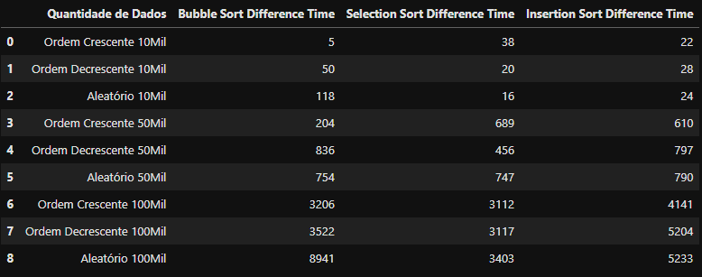

- Gráfico dos Dados:
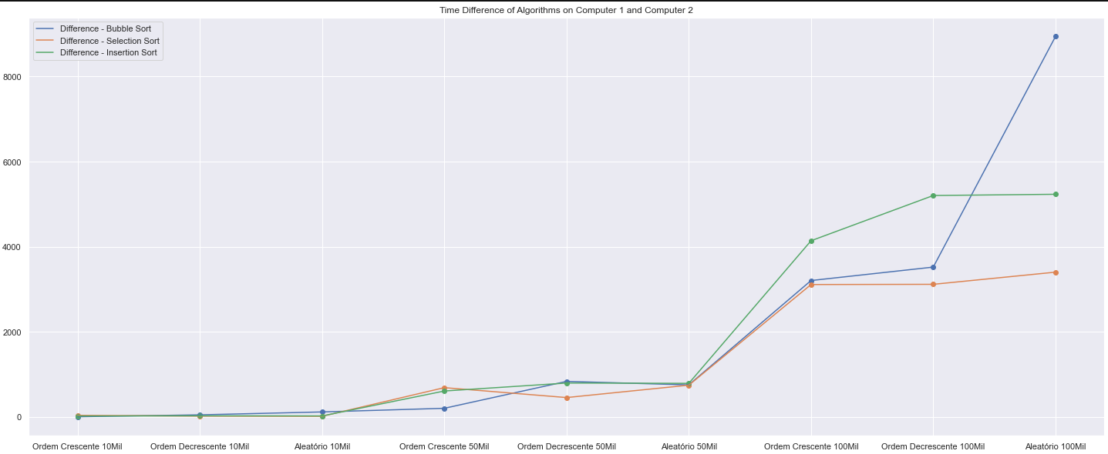
Analisando o Bubble Sort
É um algoritmo de complexidade O(n²) em caso médio, tornando ele um algoritmos lento para um grande volume de dados, seu funcionamento é simples tendo em vista trocar a posição dos dados toda vez que o lado esquerdo for maior que o direito fazendo Swap entre os dados, sendo assim ele pode trocar um número diversas vezes o que o torna bem lento e inviável para um volume grande de dados.
Como podemos analisar, ele teve a pior classificação entre os algoritmos então por que usar ele. Para um volume pequeno de dados vale a pena usar ele pois sua implementação é muito simples toda vez que o número da esquerda for maior que o da direita você troca eles, sendo assim bem simples e prático porém lento.

Analisando o Selection Sort
O algoritmo de ordenação selection sort é um algoritmo de lógica muito direta e simples e por mais que possui uma complexidade de O(n²), ele se saiu melhor que os outros algoritmos de complexidade O(n²). Analisando os gráficos vemos que todos os algoritmos possuem um crescimento quadrático no tempo conforme a quantidade de dados aumenta.
Quando a quantidade de dados é pequena o selection sort até pode ser uma opção aceitável para usar em um ordenação de dados. Porém quando a quantidade de dados começa a aumentar ele fica inviável como todos os algoritmos de complexidade quadrática.
Uma das vantagens do selection sort comparado aos outros algoritmos é que ele evita trocas desnecessárias, sendo o algoritmo que menos fez trocas durante a ordenação, assim economizando operações e economizando alguns milisegundos. E outra vantagem que podemos observar nos testes é que o algoritmo não possui muita interferência de como os dados estão inicialmente, pois possui uma forma de ordenar sólida não se beneficiando de um vetor já ordenado, mas não fica pior na sua complexidade de pior caso. Se mantendo O(n²) em seu melhor caso, no caso médio e no pior caso.

Analisando o Insertion Sort
É um algoritmo de complexidade O(n²) em caso médio, podemos notar que ele teve um desempenho pior que o Selection Sort ficando melhor apenas que o Bubble Sort, é notável que quanto maior o volume de dados pior foi a performance dele, mas como todos algoritmos vistos ele também fica inviável para um volume grande de dados.
Sendo um algoritmo estável, ou seja, que não efetua troca de valores iguais, isso ocorre por que as trocas são feitas com as posições vizinhas eles são deslocados um a um, não dando saltos como o Bubble Sort, também sendo um algoritmos IN-PLACE porque a ordenação é feita rearranjando o vetor e não criando vetores auxiliares.
Por isso podemos dizer que o Insertion Sort é um algoritmo que faz sentido usar para um volume pequeno de dados por ser rápido e fácil de implementar, já para um grande volume tem alternativas melhores.

